Sejarah Beridirinya Museum Brawijaya
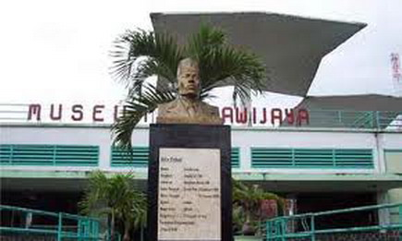
Sejak tahun 1962, usaha untuk merintis pendirian gedung museum telah dilakukan oleh pemrakarsanya, yaitu Mayjen TNI Pur. Soerachman mantan Panglima Kodam VIII/Brawijaya ke-6. Adapun maksud pendirian gedung museum ini adalah untuk membuktikan kepada masyarakat mengenai sejarah perjuangan bangsa Indonesia, khususnya rakyat Jawa Timur dalam melawan penjajahan sejak tahun 1945 yang secara terus-menerus tidak pernah absen di dalam membuktikan darma baktinya terhadap Ibu Pertiwi.

Rencana pembangunan gedung museum ini ternyata telah menarik seorang pemilik hotel di Tretes, Pandaan, bernama Saudara Martha, yang menyatakan kesanggupannya untuk menanggung biaya pembangunan gedung museum tersebut. Hal ini dilakukan sebagai sumbangan darinya untuk Kodam VIII/Brawijaya. Selanjutnya untuk keperluan pembangunan gedung museum tersebut, pemerintah daerah Kotamadya Malang telah menyediakan pula lokasi lahan yang terletak di Taman Indrokilo, Jalan Besar Ijen Malang, seluas lebih kurang 6.825 M².

Pelaksanaan pembangunan gedung museum yang arsitekturnya diserahkan sepenuhnya kepada Zeni Bangunan (Kodam VIII/Brawijaya), yaitu Kapten CZI Ir. Soemadi, akhirnya dapat dilaksanakan pada tahun 1967-1968. Sebelum gedung museum diresmikan, terlebih dahulu dilakukan pemberian nama yang didasarkan pada Keputusan Panglima Kodam VIII/Brawijaya No. Kep. 75/III/1968 tanggal 16 April 1968 yaitu Museum Brawijaya dengan semboyan “Citra Uthapana Cakra” yang mengandung arti sebagai cahaya yang membangkitkan kekuatan.

Pada tanggal 4 Mei 1968 Gedung Museum Brawijaya akhirnya diresmikan dalam suatu upacara resmi. Dalam upacara tersebut Kolonel Purn. Dr. Soewondho (mantan Panglima Kodam VIII/Brawijaya ke-7) telah ditunjuk oleh Panglima Kodam VIII/Brawijaya untuk mewakili pinisepuh Keluarga Besar Brawijaya sebagai inspektur upacara. Acara peresmian gedung museum tersebut telah dihadiri pula oleh Panglima Kodam VIII/Brawijaya, Mayjen TNI M. Jasin, beserta pejabat-pejabat teras di lingkungan Kodam VIII/Brawijaya dan Keluarga Besar Brawijaya.

Di situ tersimpan alat-alat senjata serta perlengkapan yang digunakan atau juga rampasan pada kegiatan militer dalam periode tahun 1945-1949, Trikora, Operasi Trisula, dan Timor Timur. Selain itu disimpan juga alat-alat dan perlengkapan yang pernah digunakan oleh Jendral Besar Soedirman (sewaktu bergerilya di Jawa Timur), dan tokoh-tokoh militer lainnya, serta mobil sedan Kolonel Soengkono.

Di luar pagar museum terdapat dua meriam penangkis udara yang masing-masing diangkat suatu bangunan berbentuk tangan kokoh, kedua meriam itu mengapit sebuah tank, di belakang tank terdapat sebuah meriam besar artileri medan. Semua peralatan perang tadi merupakan hasil rampasan waktu perang kemerdekaan. Sedangkan di dalam pagar depan museum terdapat patung dada Panglima Besar Soedirman, dan suatu jenis tank amphibi (AM-Track) yang digunakan Belanda dalam pertempuran melawan pasukan TRIP di Jalan Salak pada 31 Juli 1947. Pada halaman tengah dalam museum terdapat satu dari tiga gerbong kereta api maut tahun 1947, sebuah jukung (sampan) Sigigir untuk penyeberangan Letkol Chandra Hassan dari Madura ke Probolinggo.

Salah satu fasilitas di museum ini adalah perpustakaan yang isinya terdapat berbagai macam buku yang ditulis dalam bahasa belanda, inggris, jawa dan Bahasa Indonesia. Di perpustakaan ini juga terdapat buku MALANG TEMPO DOELOE yang bercerita tentang sejarah Kota malang dan Perkembangannya.

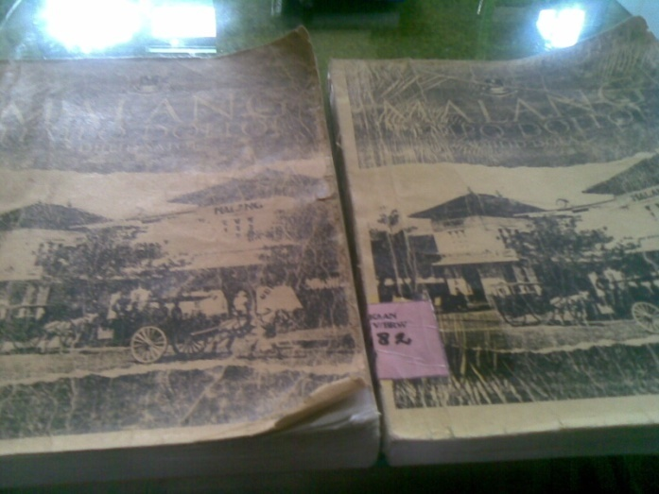

Untuk masuk ke museum ini, cukup membayar tiket Rp.2500. Murah kan???
Ayo ke museum .. ..
Always remember .. . JANGAN LUPAKAN SEJARAH ..
(*_*) :)

